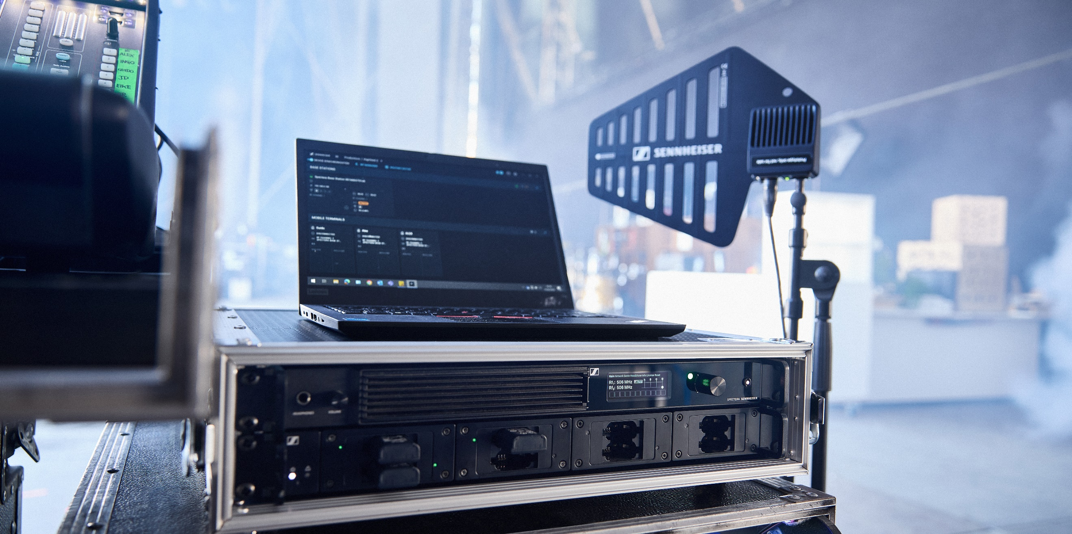

Die Sennheiser-Gruppe auf der LEaT con 2024
Der Audiospezialist zeigt das neue Spectera-System auf der Branchenmesse in Hamburg

Wedemark, 15. Oktober 2024 – Die Sennheiser-Gruppe präsentiert der Live-, Entertainment- und Technologiebranche auf der LEaT con 2024 in Hamburg (22. bis 24. Oktober) mit dem neuen Spectera-System das weltweit erste bidirektionale Breitband-Drahtlos-Ecosystem auf Basis der WMAS-Technologie (Wireless Multichannel Audio Systems). Besucher*innen können am Stand des Audiospezialisten (Halle B6, Stand P8) zudem das bewährte digitale Drahtlossystem EW-DX von Sennheiser sowie ausgewählte Neumann-Produkte entdecken.

Die Zukunft der professionellen Audiotechnik: Spectera
Mit der bahnbrechenden WMAS-Technologie (Wireless Multichannel Audio Systems) reduziert Spectera die Komplexität drahtloser Systeme erheblich. Gleichzeitig gibt das System, das Sennheiser erstmals im September auf der IBC in Amsterdam vorgestellt hat, Audioprofis vollkommen neue Möglichkeiten an die Hand und ermöglicht zeitsparende Workflows sowie eine vollständige Fernsteuerung und -überwachung. Die bidirektionalen Bodypacks können gleichzeitig In-Ear-Monitor- und Mikrofon-/Line-Signale handhaben. Die Lösung ist bemerkenswert unempfindlich gegen HF-Fading und ermöglicht eine flexible Nutzung des Breitband-HF-Kanals, beispielsweise für digitale IEMs mit einer Latenz bis hinunter zu spektakulären 0,7 Millisekunden. Besucher*innen der LEaT con können die kombinierten Mikrofon-/IEM-Bodypacks und die revolutionäre Base-Station des Systems kennenlernen.
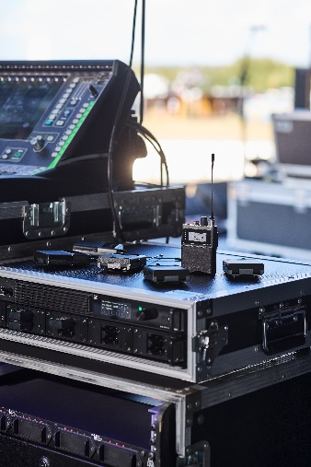

Mit Spectera können backstage große Racks mit IEM-Sendern und Mikrofonempfängern durch eine einzige smarte Base Station ersetzt werden

EW-DX-Reihe mit Vierkanal-Dante-Empfänger EW-DX EM 4
Neben Spectera zeigt Sennheiser auch das bewährte digitale Drahtlossystem EW-DX, inklusive des neuen Dante-Empfängers EW-DX EM 4. Der netzwerkfähige Vierkanal-Empfänger (19‘‘, 1U) ist die ideale Wahl für alle, die umfangreiche Multikanal-Systeme in den Bereichen Live-Audio, Touring, Rundfunk, Theater und Systemintegration planen oder realisieren.

Allrounder-Mikrofon: MD 421 Kompakt
Das MD 421 Kompakt, die unlängst angekündigte kompakte Version der legendären Allrounder MD 421 und MD 421-II, wird ebenfalls auf der LEaT con zu sehen sein. Mit seiner Nierencharakteristik und einem bemerkenswerten Übertragungsbereich liefert es eine kristallklare Klangwiedergabe auf der Bühne und im Studio.

Neumann Live Sound-Portfolio
Darüber hinaus können Messebesucher*innen am Stand der Sennheiser-Gruppe ausgewählte Live Sound-Produkte von Neumann entdecken, darunter das KMS 104 plus, das als Gesangsmikrofon für die Bühne alle Tugenden eines robusten Bühnenmikrofons mitbringt: geringe Popempfindlichkeit, enorme Pegelfestigkeit und hohe Rückkopplungssicherheit. Die ebenfalls ausgestellten Universal-Kapselköpfe KK 104 U (Niere) und KK 105 U (Superniere) machen den Neumann Studio Sound on Stage auch für Drahtlossysteme von Drittherstellern verfügbar. Auch das Miniature Clip Microphone System (MCM) wird am Stand der Sennheiser-Gruppe zu sehen sein. Es bildet den charakteristischen Sound akustischer Instrumente in Live-Anwendungen perfekt ab und hat sich so zu einer neuen Referenz in Sachen Instrumentenabnahme entwickelt. Anfang des Jahres wurde das Live-Mikrofonsystem um die KK 13 Kapsel mit Kugelcharakteristik für leise Bühnen oder reine Aufnahmeszenarien, die eine besondere Natürlichkeit erfordern, erweitert, und durch Schwanenhälse in verschiedenen Längen ergänzt.

Die Sennheiser-Gruppe ist auf der LEaT con in Halle B6, Stand P8 vertreten.

Das Bildmaterial zu dieser Pressemitteilung kann hier heruntergeladen werden.

Über die Sennheiser-Gruppe
Die Zukunft der Audio-Welt zu gestalten und einzigartige Klangerlebnisse für Kund*innen zu schaffen - das ist der Anspruch, der die Mitarbeitenden der Sennheiser-Gruppe weltweit eint. Das unabhängige Familienunternehmen Sennheiser, das in dritter Generation von Dr. Andreas Sennheiser und Daniel Sennheiser geführt wird, wurde 1945 gegründet und ist heute einer der führenden Hersteller im Bereich professioneller Audiotechnik.
sennheiser.com | neumann.com | dear-reality.com | merging.com

Pressekontakt
Sennheiser electronic SE & Co. KG
Jacqueline Gusmag
Communications Manager DACH
jacqueline.gusmag@sennheiser.com

